都市更新計畫公開展覽說明會傳單暨公民或團體意見書
主旨：舉辦本市「劃定高雄市鳳山區牛潮埔段271-2地號等88筆土地都市更新地區暨訂定都市更新計畫案」公開展覽說明會。
依據：依據都市更新條例第9條及都市計畫法第19條規定辦理。
說明：
一、本市「劃定高雄市鳳山區牛潮埔段271-2地號等88筆土地都市更新地區暨訂定都市更新計畫案」之公告公開展覽自民國113年6月14日起至113年7月13日止。
二、公開展覽地點
（一）本府都市發展局公告欄。
（二）本市鳳山區公所公告欄。
（三）本府都市發展局網站：https://urban-web.kcg.gov.tw →「公告專區」→「都更公告」→點選本計畫案名。
三、公告圖說：都市更新計畫書、圖（比例尺一千分之一）各1份。
四、公開展覽期間任何公民或團體如有意見，請依下列所附參考格式填妥敘明內容、理由並附具位置略圖，載明姓名或名稱及通聯地址，向高雄市政府提出，俾供都市計畫委員會審議本案參考。
五、意見書請透過說明會現場繳回或繳、郵寄至高雄市政府都市發展局，若有相關問題，本案聯絡人及電話如下：
國家住宅及都市更新中心 曾小姐（07）269-5699分機704
都市發展局 涂小姐（07）336-8333分機5429
六、說明會日期與地點如下
都市更新計畫說明會日期 | 時間 | 地點
113年7月5日（星期五） | 下午2時30分 | 本市鳳山區公所4樓會議室(高雄市鳳山區經武路30號 4樓)

「劃定高雄市鳳山區牛潮埔段271-2地號等88筆土地都市更新地區暨訂定都市更新計畫案」公告公開展覽期間公民或團體意見書
主旨
理由
略圖及補充事項
年 月 日
陳 情 人：
地 址：
電 話：

都市更新計畫內容概要
一、計畫緣起及目的
更新地區位於高雄市鳳山區與鳥松區交界處，座落於鳳山區鳳松路及鳳誠路交叉口，鄰近鳳山熱帶園藝試驗分所，並緊鄰國家住宅及都市更新中心興建中之鳳松安居及鳳誠安居社會住宅。計畫區內包含原為國防部軍備局管有之牛稠埔營區，目前原軍方建物因無使用需求而拆除，現況為空地且四周有圍牆。
因目前土地使用強度較低，且周邊私有建物年限多數已達更新年期，考量老舊房屋之居住安全、都市景觀及為使建築物符合都市應有之機能，實有更新之必要，期望透過都市更新方式有效改善周邊整體環境並增進公共利益，以促進土地及老舊建物活化再利用。

二、更新地區範圍
更新地區位於高雄市鳳山區，其北側臨鳳誠路、西側臨鳳松路，南側臨鳳松安居社會住宅及東側緊臨既有住宅社區。劃定更新地區以鳳松安居為界，範圍包括高雄市鳳山區牛潮埔段271-2地號等88筆土地，面積合計17,460平方公尺，詳下圖所示。
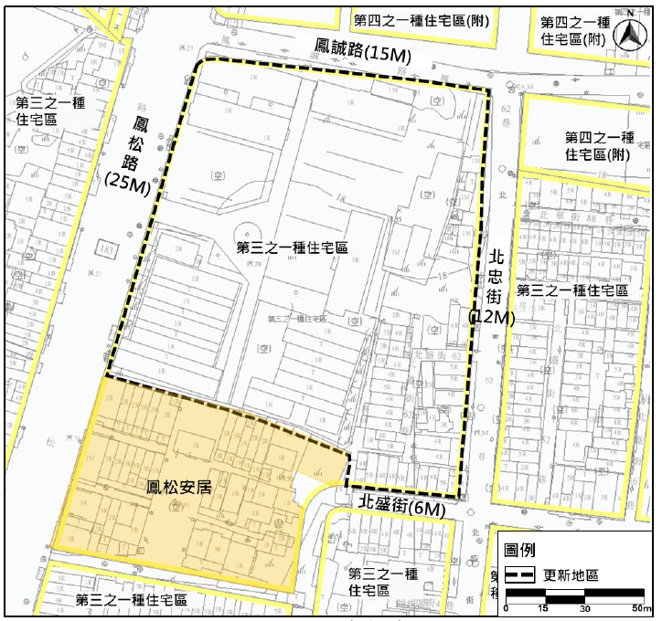

三、目標與策略
更新地區緊鄰鳳誠安居及鳳松安居，西側為農委會鳳山熱帶園藝試驗分所，臨南北向為鳳松路及東西向之鳳誠路，交通便利，且周邊有文教醫療等既有資源，未來具有發展潛能。期透過都市更新、都市設計等手法，提供步行可及之住宅、購物、娛樂等服務機能，並串聯綠色開放空間，營造地方商業活力廊帶，完善當地生活機能，成為居住空間之更新社區示範基地，其發展目標如下：
(一) 整合商業及開放空間成為有機軸帶
規劃開放空間集中留設於基地中央，與北側鳳誠安居社宅及南側鳳松安居社宅之法定空地串連為景觀休閒廊帶，以營造連續性友善步行動線與商業廊帶，提供全齡舒適步道及遊憩空間。
(二) 提供多元居住空間
考量有別於周邊所有權建案及社宅租賃型態，屬國家住宅及都市更新中心權屬擬規劃租賃、使用權或地上權類型之住宅，提供優質住宅發展腹地，滿足多元居住需求並打造適居之生活環境。
(三) 帶動地區商業機能
因應未來兩處社會住宅731戶及本案約600戶完工後所衍生之居住需求，規劃低樓層導入餐飲零售複合機能，提供親子商業活動空間及便利型消費服務，營造以人為本的新生活環境。

